中山大学移动信息工程学院本科生实验报告
（2017年秋季学期）
课程名称：移动应用开发 任课教师：
年级 | 15级 | 专业（方向） | 软件工程（移动信息工程）
学号 | 15352223 | 姓名 | 刘朝开
电话 | 15626489095 | Email | 1209354383@qq.com
开始日期 | 2017.9.30 | 完成日期 | 2017.10.1
一，实验题目
Intent, Bundle的使用以及RecyclerView, ListView的应用
二，实现内容
本次实验模拟实现一个商品表，有两个界面，第一个界面用于呈现商品，如下所示：
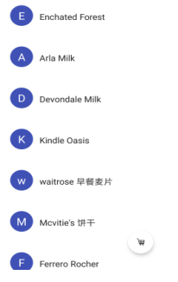
点击右下方的悬浮按钮可以切换到购物车：
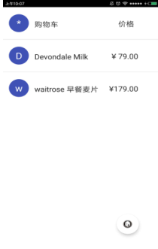
上面两个列表点击任意一项后，可以看到详细的信息：
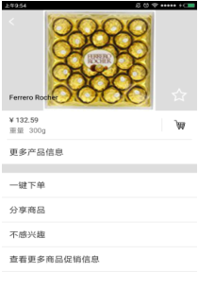
三，课堂实验结果
(1)实验截图
商品列表： 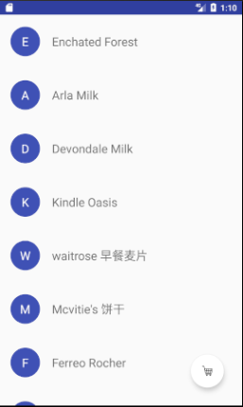
购物车列表： 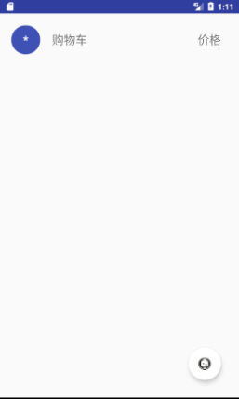
商品详情： 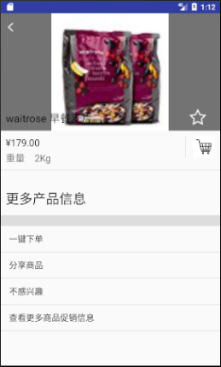

(2)实验步骤以及关键代码
1)首先做出商品列表和购物车列表界面（如下图）：activity_main.xml文件包括三个控件，recycleview,listview和floatactionbutton。Recycleview用于显示商品列表，listview用于显示购物车列表，floatactionbutton用于显示悬浮按钮。Recycleview和listview共用同一个xml文件，product.xml。有三个textview控件，分别用于显示商品首字母，商品名称，商品价格。
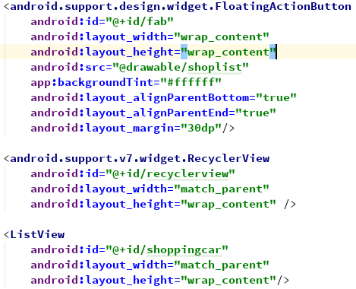
2)新建Shopping activity和activity_shopping.xml，用于显示商品详情界面：我在该布局中设置了三个子布局：两个relativelayout和一个linearlayout,权重分别为2，1，3。第一个子布局用于显示商品图片，返回按键，商品名字，星星。第二个子布局用于显示价格，信息，加入购物车按钮。第三个子布局用于显示更多产品信息，listview。(布局代码比较简单，不贴图)
3)构建商品类，代码如下。包括三个私有成员和三个成员函数，分别为商品首字母，名字，价格。三个get()函数。
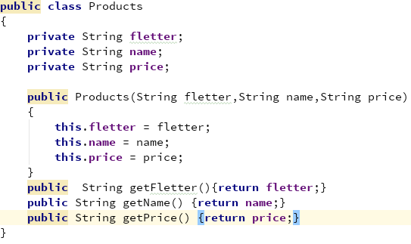
4)新建一个ProductAdapter类继承于RecyclerView.Adapter。包括三个私有成员
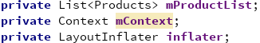
类构造函数：
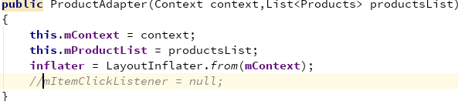
定义内部类继承RecyclerView.ViewHolder
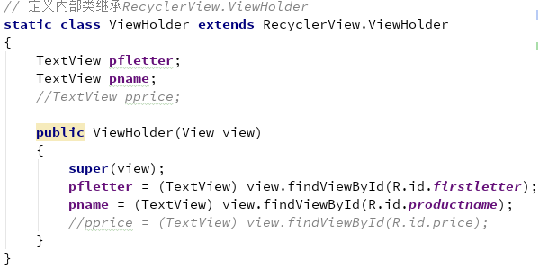
重载函数ViewHolder onCreateViewHolder和void onBindViewHolder和int getItemCount(),代码如下所示：
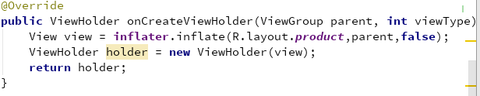
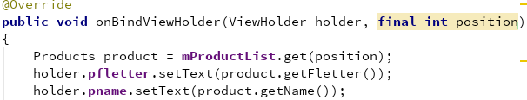
5)在MainActivity中显示使用recyclerView显示布局：
首先定义数组productsList,布局对象recyclerView，商品适配器productAdapter。
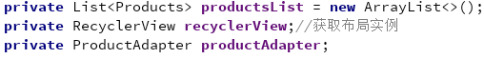
第二步，初始化商品列表：
这里我调用了自己的初始化函数：
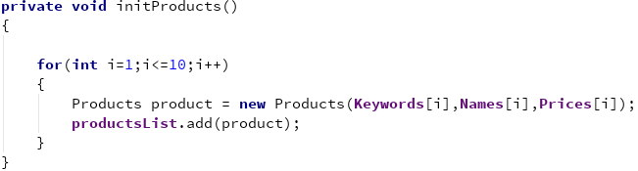

第三步，赋值获取实例等。代码如下（包括了动画效果）：
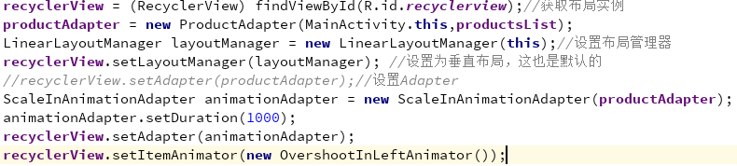
6)设置recyclerView的点击事件。
在ProductAdapter.java文件中定义接口类：
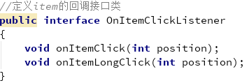
新建一个接口类的对象，并在构造函数中置为null：
定义一个设置点击的监听方法
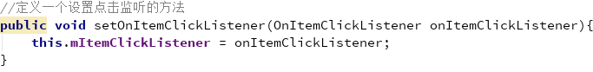
在onBindViewHolder函数中设置点击事件：
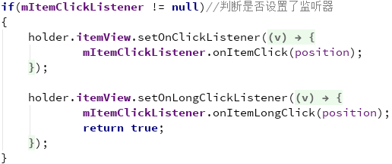
在MainActivity里面设置点击事件：
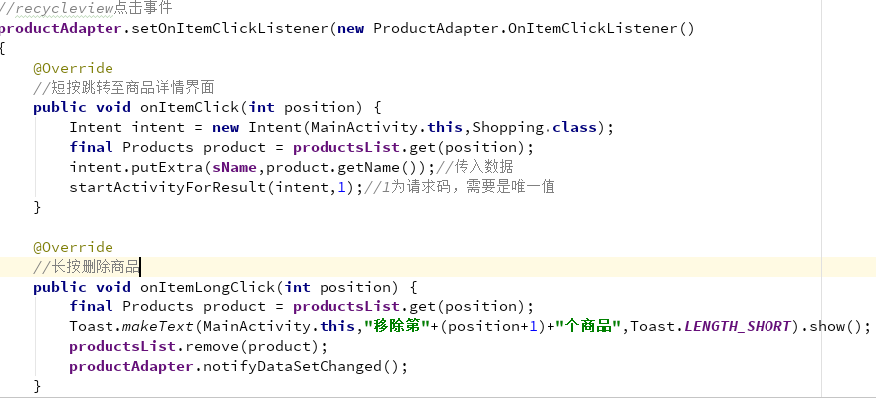
7)新建ShopAdapter适配器继承于ArrayAdapter.
成员变量和构造函数如图：
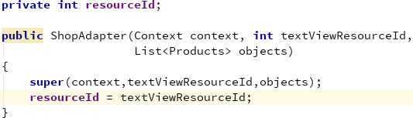
重载函数View getView
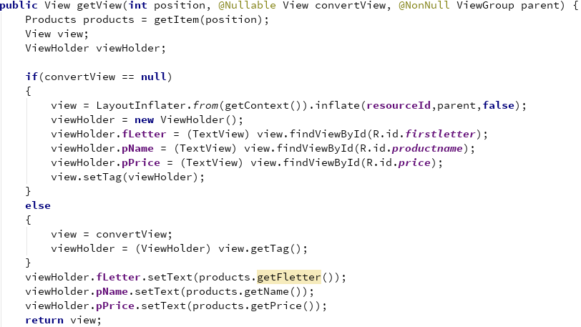
其中ViewHolder为自定义的内部类，用于缓存数据：
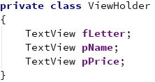
8)在MainActivity中显示使用listView显示布局：
首先定义数组shopList,布局对象listView，商品适配器shopAdapter。
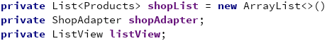
第二步初始化购物车：
其中initShopcar()为自定义的函数：
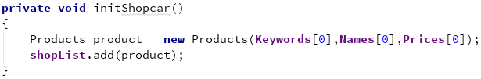
第三步，赋值获取实例等。
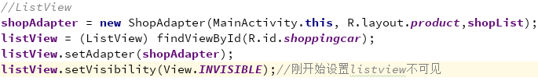
9)设置浮动按钮点击事件：
第一步：设置标记flag=0，表示界面的切换。
第二步：创建floatingactionbutton对象，获取实例。
第三步：实现点击切换界面的功能。
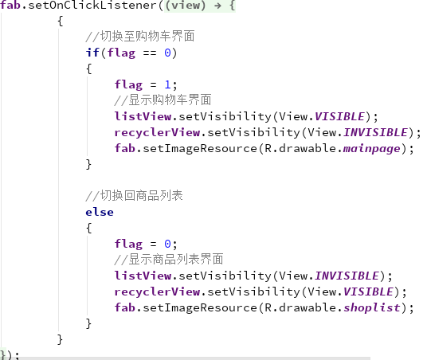

10)实现listview点击事件：
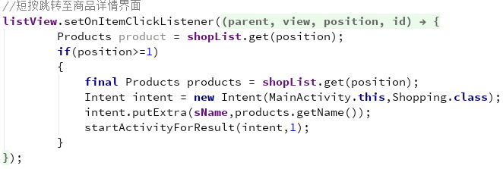
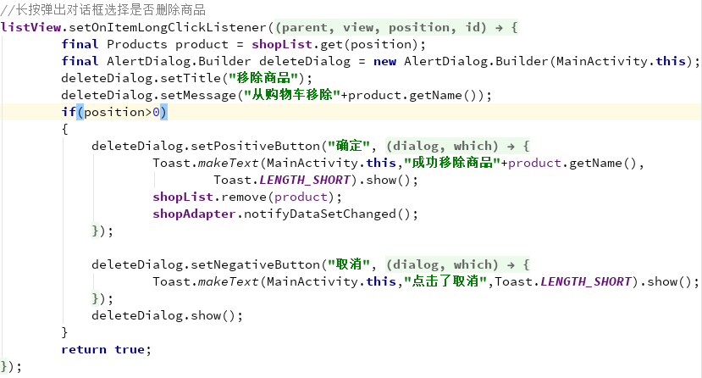

11)Shopping.java的实现包括三个部分：
Back按钮：直接调用finish()销毁activity。
Star图案按钮：实现图片的切换
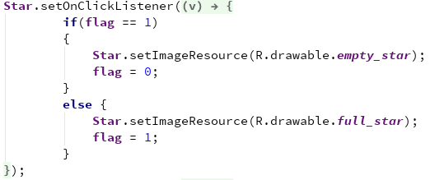
sCar图案按钮：显示信息，并将参数回传
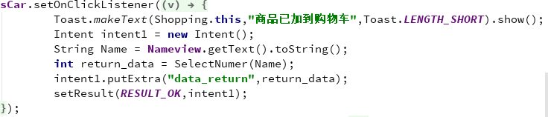
使用listView显示更多信息：
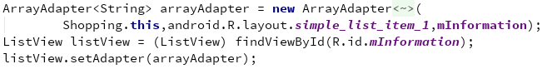
其中上述用到的SelectNumber函数如下：
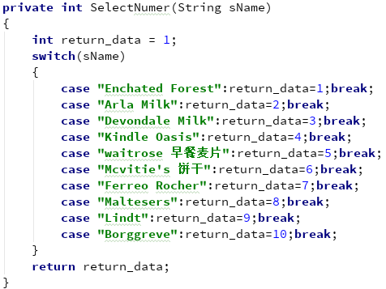
购物车接收返回参数如下：
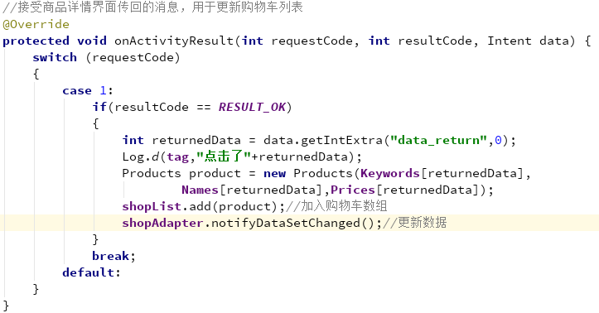

(3)实验遇到困难以及解决思路
困难1：实现recyclerview的点击事件过程中，由于错误地将其放入到悬浮按钮的内部进行实现，导致多次点击和修改点击时间没有反应。
解决思路：将recyclerview的点击事件直接放在onCreat函数中实现。

困难2：悬浮按钮在界面出现很多，并且位置较为凌乱，点击时没有反应或者程序直接崩溃。
解决思路：错误的将悬浮按钮放入到listview和recyclerview的内部界面中，导致每产生一条item就有一个悬浮按钮。应将悬浮按钮的位置移到activity_main.xml文件中，即与listview和recyclerview并列摆放。

困难3：传参错误，错误的将数组的序号传入商品详情界面和购物车中，导致增加购物车商品时加错物品，商品详情界面名字与图片不对应等的效果。
解决思路：用商品名字代替商品序号来进行传参，获得商品名字之后在与数组进行比较然后得出正确的序号，再将商品放入购物车或者在商品详情界面进行显示。

四，课后实验结果

五，实验思考及感想
这次试验花费的时间比较长，遇到的问题比较多，但也通过这次试验，学了比较多的新知识。学习和使用了activity的两种启动方式，学会了activity之间使用intent进行数据的传递和接收。学习和使用了android最常用也是最难用的两大控件，listview和recyclerview。在这次试验过程中遇到了很多的bug，有的让程序执行出错，包括传参错误，点击删除事件时发生错位等，有的则使程序直接崩溃。自己采用了Toast输出，Log.d()输出等信息还是比较难去发现错误，只能一点一点地通过注释和取消注释来发现问题和解决问题，非常的麻烦。也发现了自己debug能力方面的不足，希望在后续实验中能学会断点调试，以提高自己的debug能力。
作业要求：
命名要求: 学号_姓名_实验编号，例如15330000_林XX_lab1。
实验报告提交格式为pdf。
实验内容不允许抄袭，我们要进行代码相似度对比。如发现抄袭，按0分处理。

